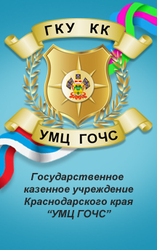
ЭТО НЕОБХОДИМО
ЗНАТЬ И УМЕТЬ!

ОПОВЕЩЕНИЕ НАСЕЛЕНИЯ
О СТИХИЙНЫХ БЕДСТВИЯХ, АВАРИЯХ, КАТАСТРОФАХ

.  В любой обстановке не теряйте самообладания, не поддавайтесь панике. | Сирены и прерывистые гудки предприятий и транспортных средств означают  «Внимание всем!».  Услышав этот сигнал, немедленно включите громкоговоритель, радио-, телеприемник, прослушайте сообщение, передаваемое органом управления по делам гражданской обороны и чрезвычайным ситуациям. Действуйте строго по указаниям этих органов.
ЗАПИШИТЕ!
Телефоны:
Телефоны экстренных служб:
- служба пожарной охраны – 01
- полиция – 02
- служба скорой медицинской помощи – 03
- аварийная служба газовой сети – 04
Вызов по сотовым телефонам:
МТС -112, 01(010), 02 (020)
БИЛАЙН – 112, 001, 002, 003, 004
МЕГАФОН – 112, 01 (010), 02 (020), 03 (030), 04 (040)
Utel – 010, 020, 030, 040
МОТИВ – 901, 902, 903, 904

- Оперативного дежурного органа управления ГОЧС ______________________________
- Диспетчера службы спасения ________________________________________________
- Ближайших больницы, поликлиники, аптеки, медпункта (и адрес)
__________________________________________________________________________
- Эвакопункта (и адрес) ___________________________________________________________________________
- Убежищ и укрытий ___________________________________________________________________________
- Пунктов выдачи средств индивидуальной защиты по месту:
жительства ________________________________________________________________
работы ____________________________________________________________________

СЛУЖБА РЕАГИРОВАНИЯ В ЧРЕЗВЫЧАЙНЫХ СИТУАЦИЯХ (ДЛЯ АБОНЕНТОВ МОБИЛЬНОЙ СВЯЗИ) -112

